 | CYFLEUSTERAU CAMPWS  Neuadd Aberdâr

Derbynfa

Mae'r dderbynfa ar agor rhwng 9.00am a 5.00pm o ddydd Llun i ddydd Gwener. Dylai'r holl westeion fynd yno oni bai eu bod wedi trefnu fel arall.

Os byddwch yn cyrraedd y tu allan i oriau’r dderbynfa, cysylltwch â ni ymlaen llaw er mwyn gwneud trefniadau eraill. I’r rheini sydd wedi gwneud cynlluniau i gyrraedd yn hwyr cysylltwch â’r adran Diogelwch ar: + 44 (0) 29 2087 4444.

Mae’r dderbynfa yn Neuadd Aberdâr, Heol Corbett, Caerdydd, CF10 3UP.
Ffôn: +44 (0)29 2087 6476.

Parcio

Does dim cyfleusterau parcio ar gael yn Neuadd Aberdâr.

Bydd gwesteion preswyl yn cael trwydded barcio ar ôl cyrraedd, ar yr amod eu bod wedi gwneud cais am un ymlaen llaw, a byddant yn cael eu cyfeirio at y maes parcio ar Rodfa Colum, sydd tua 3 munud ar droed o Neuadd Aberdâr. Mae’r gwasanaeth hwn ar gael rhwng dydd Llun a dydd Gwener yn unig, does dim angen trwydded ar y penwythnos.

Sylwch: Does dim modd parcio ar Sgwâr y Frenhines Anne; mae’r rhodfa golofnog wrth ymyl Neuadd Aberdâr yn ffordd breifat ac yn gorfodi mesurau clampio llym yn erbyn parcio anghyfreithlon.
Mae'r maes parcio agosaf ar Ffordd y Gogledd. Gweithredir system talebau talu ac arddangos Cyngor Caerdydd yma. Y cod post yw CF10 3DY.

Gwybodaeth Leol

Ar gyfer y rheini sy’n teithio i Gaerdydd ar fws neu drên, mae Neuadd Aberdâr tua 15 munud ar droed o ganol y dref. Yr orsaf agosaf yw Cathays, sydd tua 10 munud ar droed o’r breswylfa. Fel arall, bydd tacsi o ganol y ddinas yn costio tua £5.00-£10.00, yn dibynnu ar y pellter. Cofiwch, gallai’r gost amrywio yn ddibynnol ar lif y traffig.

Am wybodaeth ynglŷn â theithio ar fws, defnyddiwch y ddolen ganlynol Bws Caerdydd

Ar yr M4 o’r Gorllewin

Gadewch yr M4 wrth gyffordd 32 a dilynwch arwyddion yr A470 tuag at ganol y ddinas
Rhybudd: Mae camerâu cyflymder ar hyd yr A470
Wrth i chi agosáu at ganol y ddinas, byddwch yn cyrraedd Cyfnewidfa/Trosffordd Gabalfa
Ewch drosti i Heol y Gogledd (yr A470 o hyd)
Ar ôl tua milltir bydd y ffordd yn fforchio, ewch ar y ffordd i’r dde a mynd yn eich blaen ar hyd Heol y Gogledd drwy’r goleuadau traffig. Wrth yr ail set o oleuadau traffig, trowch i’r chwith ar Heol Corbett
Bydd Neuadd Aberdâr ar y chwith (Rhif 22)

Ar yr M4 o’r Dwyrain

Gadewch yr M4 ar Gyffordd 29 (arwyddion Dwyrain a De Caerdydd), yna ymuno â thraffordd yr A48(M)
Ar ddiwedd y draffordd, daliwch i fynd yn eich blaen ar yr A48. Wrth ddod i mewn i Gaerdydd, ewch yn syth ymlaen (dilynwch arwyddion Canol y Ddinas)
Rhybudd: Mae camerâu cyflymder ar hyd yr A48
Arhoswch yn y lôn chwith (arwyddion Canol y Ddinas A470), yna ewch oddi ar y gylchfan ar yr ail ffordd ymadael i gyfeiriad Heol y Gogledd
Teithiwch yn eich blaen, wedyn ymuno â Heol y Gogledd - A470
Rhybudd: Mae camerâu cyflymder ar hyd yr A470
Ar ôl tua milltir bydd y ffordd yn fforchio, ewch ar y ffordd i’r dde a mynd yn eich blaen ar hyd Heol y Gogledd drwy’r goleuadau traffig. Wrth yr ail set o oleuadau traffig, trowch i’r chwith ar Heol Corbett
Bydd Neuadd Aberdâr ar y chwith (Rhif 22)

Cewch hyd i’r wybodaeth hon ar y gwefannau canlynol hefyd (y cod post ar gyfer eich SatNav yw CF10 3UP):
www.rac.co.uk/route-planner
www.theaa.com/travelwatch/planner_main.jsp
Neuadd Aberdâr - cyfeirnod map 2

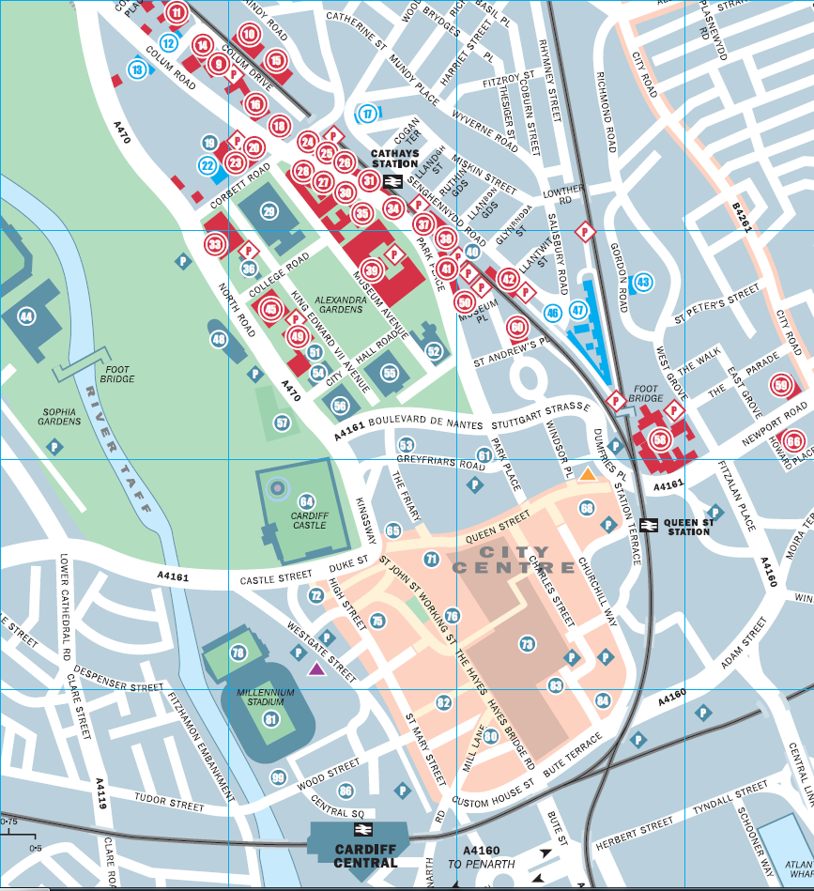
Maes Parcio Rhodfa Colum Rhif 11

Neuadd Aberdâr Rhif 22
Maes Parcio Talu ac Arddangos

